
派約里亞．小巨匠幼兒園

Name：Cathy 林芷瑄 Period：2025/5/12~5/16 Class：Tomato
Time | 星期一  Mon | 星期二  Tue | 星期三  Wed | 星期四  Thu | 星期五  Fri
09:30  /  10:10 | Human Ecology | Language Art | Language Art | Language Art | Human Ecology
09:30  /  10:10 | 繪本欣賞  小雞逛超市  ＊了解購買物品的  需求  ＊能專注於故事中  ＊遵守聽故事的規矩 | Lesson 7  Voc：car, plane, boat  Letters：T  SP：I’m _____.  Song：The wheels on  the bus | Lesson 7  Voc：car, plane, boat  Letters：T  SP：I’m _____.  Song：The wheels on  the bus | Lesson 7  Voc：car, plane, boat  Letters：T  SP：I’m _____.  Song：The wheels on  the bus | 食物拼貼畫  ＊能聆聽活動說明  ＊排隊領取遊戲本和  蠟筆  ＊將遊戲本的圖案著  色
10:10  /  10:50 | Language Art | Human Ecology | Orff | Human Ecology | Language Art
10:10  /  10:50 | Music and Body Movement  Big Ball Roll | 各式各樣的湯  ＊能辨別各種湯品  ＊建立正確飲食觀念  ＊學習自己好好用餐 | 老龍舟的心願  ＊傳統節日介紹  ＊中國樂曲欣賞  ＊民俗體驗活動~划  龍舟 | 喝湯的禮儀  ＊學習正確喝湯的方法  ＊建立正確用餐禮儀  ＊能反省自己的用餐  狀況 | Lesson 7  Voc：car, plane, boat  Letters：T  SP：I’m _____.  Song：The wheels on  the bus
10:50  /  11:30 | PE | Music & Body  Movement | Creative Math | Language Art | Human Ecology
10:50  /  11:30 | 翻山越嶺  ＊在指定路程中進行  攀爬器具完成任務  挑戰  ＊增進全身大小肌肉  運動  ＊學習遵守遊戲規範 | 蘑菇濃湯  ＊享受在歌曲中盡情  舞動肢體  ＊能跟著歌曲節奏完  成動作練習  ＊樂於參與團康活動 | 休息時間  ＊正確點數1~5並回  答多或少  ＊觀察力和表達能力之訓練  ＊課本活動引導 | Lesson 7  Voc：car, plane, boat  Letters：T  SP：I’m _____.  Song：The wheels on  the bus | 人文遊戲本活動  食物拼貼畫  ＊將素材拼貼在圖案上  ＊增進手部小肌肉運用及操作  ＊品嚐自己製作的吐  司
14:30  /  15:10 | Music & Body  Movement | Human Ecology | Human Ecology | Human Ecology | Potential Development
14:30  /  15:10 | 1234動一動  ＊透過歌曲與大家同  樂唱跳  ＊能一起動動肢體  ＊透過輕快的節奏和  旋律 | 裝湯的容器  ＊分享自己知道的容器名稱  ＊觀察及辨別不同的容器  ＊學習端容器的方法 | 藝術創作  ＊作品:鯨魚  ＊製作流程：將紙碗著色待乾後貼上五官，固定在鯨魚形狀底紙上並加上毛根呈現頭頂水柱  ＊提升美感能力  ＊自己動手創作  ＊完成及欣賞作品  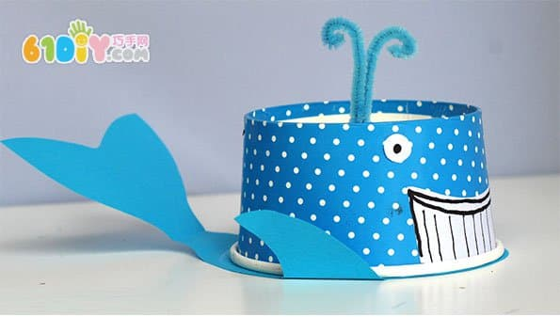 | 人文唸謠  喝湯  ＊跟著練習課文  ＊體驗上台表演  ＊欣賞與學習他人優  點 | 鯨魚  ＊知道PD教具-H 、A  管子  ＊自己動手做  ＊增進組裝技巧和邏輯概念
15:10  /  15:50 | Creative Math | Chinese |  | Music & Body  Movement | Outdoor
15:10  /  15:50 | 比較多或少  ＊增進點數能力  ＊物品數量比一比  ＊增進觀察與反應能  力 | 靜思語  ＊複習仁愛篇、知足  篇  ＊能跟隨老師進行口語複誦  ＊學習思考自己的行為表現 |  | 蘑菇濃湯  1234動一動  ＊樂於參與唱跳活動  ＊熟悉歌曲旋律跟著唱跳  ＊增進觀看及模仿正  確動作的能力 | 動動筋骨  活動身體
早上晨間活動 星期二、四、五：晨操律動 ；星期一、三：益智角 ＆ 靜思語時間

靜思語：複習仁愛篇、知足篇 Weekly sentence：It’s big/small.

